Dobrý den.

Objednávku jsem založil(viz. příloha). Prosím o důkladnou kontrolu. Je založena na pobočku v Jihlavě – vyčkejte prosím na kompletní naskladnění.

Platit na fakturu mohou státní organizace: je třeba donést s sebou písemnou objednávku na hlavičkovém papíře s razítkem a podpisem oprávněné osoby.

S pozdravem

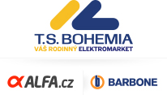 **Janoštík Ladislav**  
  
T.S. BOHEMIA a.s.  
Sladovní 103/3, 779 00  Olomouc  
tel.:   [585157488](tel:+420585157488)

email: [ljanostik@tsbohemia.cz](mailto:ljanostik@tsbohemia.cz)  
[http://www.tsbohemia.cz](http://www.tsbohemia.cz/)

